柳州职业技术学院
大学生科技园项目设计服务询价采购公告
采购编号：LZY22-48 发布日期：2022年9月19日
- 项目名称： 大学生科技园项目设计服务
- 询价采购项目预算金额：（人民币）壹拾贰万元整（¥120000.00）
- 采购要求
说明：项目所有参数为实质性响应内容，评审时报价人的响应内容发生负偏离一项（含）以上的，视为报价无效。
序号 | 名称 | 服务要求 | 数量 | 单位
1 | 大学生科技园项目设计服务 | - 项目名称：大学生创新创业科技园设计服务  - 项目地址：柳州市鱼峰区官塘大道16号柳州职业技术学院官塘校区 T2教学实训楼2楼东侧  三.项目情况介绍及设计需求：  1.项目概况：  该项目建设位置为是官塘校区T2二楼东边约一千平米场地，主要有大学生众创空间、孵化器工作区、非遗展示区、创新创业体验区、青田创意中心、多功能活动区、创客吧、文创集市、园区管理办公区、宣传区十大功能区;其中多功能活动区可为园区展示展览、综合文化活动、创新创意文化课堂等提供灵活的开放式使用空间；同时孵化器培训及研讨室可为园区创新创业培训及研讨提供封闭式的使用空间；众创空间和孵化器为企业及大学生提供创新创业工位及创业铺面，建立服务参与型创业、创意型创业、自主型创业、指导型创业平台，构建大学生自主创业、师生共创、专创融合为一体的科技生态园区。实现技术创新、科技成果转化、企业孵化和创新性人才培养环境。  通过场地环境建设、文化氛围打造进行大学生科创园的建设，以其开放性、多功能性和综合性特色，成为融创新创业教育、创业资讯、创业交流及创业服务等方面于一体的创新创业新平台，成为展示校园创业文化的特色名片。  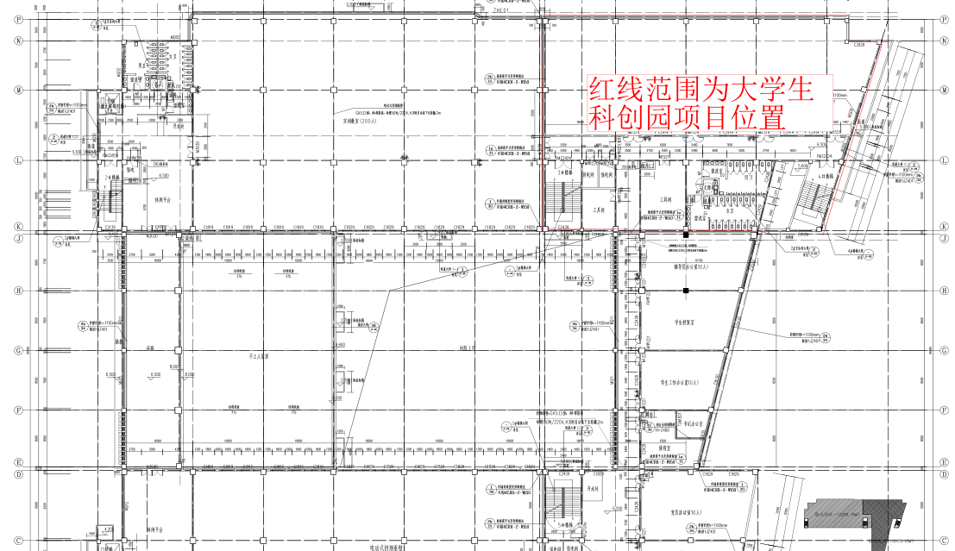  2.项目总预算：总投资不超过150万元  3.主要建设内容：  建设内容一: 众创空间，约90㎡，空间为标准开放式办公区布局，可提供22个工作位；功能配置包含开放式独立空间矮隔断，电脑办公桌椅，多功能陈列、储藏柜以及与孵化空间共享的实用性装饰白板墙和业务洽谈区；众创空间为企业及大学生提供创新创业工位及创业铺面，引进成功校友企业及先进企业进园，利用成熟的创业经验引导带动学生就业创业，为学生走出去创业提供良好平台做技术和市场铺垫。  建设内容二:孵化器办公区，约88㎡，空间为标准开放式办公区布局，可提供22个工作位；功能配置包含开放式独立空间矮隔断，电脑办公桌椅，多功能陈列、储藏柜以及与众创空间共享的实用性装饰白板墙；孵化器办公空间可为大学生提供8个创新创业工位及创业铺面，通过引导带动学生创业，为学生就业创业积累知识和经验。  建设内容三:文创集市，约145㎡ 在园区营造一个缩小版的文创创意街区，为创新创意成果提供展示交流及市场营销平台。集市以中式建筑园林布局形式为指导，用当代的空间构成设计及以柳职色为基础的色彩构成设计，营造一个有活力，有时代感，适合年轻人的时尚文创创意街区；街区为不同创意产品提供风格各异的展示空间，展陈架构（展台、展柜、展架等）也可根据产品形态和展示效果做组合变化，充分体现创意与实用的设计思想。  建设内容四:非遗展示体验区63㎡以朴实手法、传统材料设计的非遗环境，体现了传统文化的强大魅力及感染力，传达了保护传统文化，弘扬民族精神，发展传统文化的必要性和紧迫性。  建设内容五：青田创意中心，约30㎡，是培养学生创新创意动手能力，培养学生的匠心精神的创意空间；创意中心利用园区东北角的一间教室改装，提供相应的手作设备，为各手工创意提供施展平台。  建设内容六：多功能活动区152㎡，作为科创园、众创空间及孵化器实践成果交流展示场地及综合文化活动空间和创新文化开放式大课堂，多功能活动空间的设计需要满足不同性质，不同环境使用需求；因此听众（观众）席的互换自由组合设计、灯光设计、移动电子屏、VR系统应用设计成为这一空间设计的一大亮点。  建设内容七：众创空间及孵化器培训及研讨室130㎡，孵化器、众创空间大型培训研讨室设计定位为自由轻松的、半开放式的培训研讨交流空间；大面积落地玻璃隔断应用，使室内外场景既联系又有独立性，增加了内外场景互动和园区整体环境的学术氛围；室内自由的散座营造轻松愉快的学术环境，多媒体线上互动研讨、远程交流等体现了科技对文化和创新的影响和推动力。  建设内容八：阅读区，约46㎡，工作之余泡上一杯咖啡，拿上一本书慵懒在一个角落里；空间设计元素及色调充满自由温馨气息，这个阅读空间是园区工作之余的放松环境，也是一个精神家园。配套设施有：开放式书架（柜）、阅读座椅、自由组合沙发等。  建设内容九：接待前台/创客吧约27㎡，应用了工业风和当代轻奢自由风设计理念，色彩以柳职蓝和灰绿搭配组合，与空间大环境色调相呼应，既大方得体又自由开放，同时又充分体现柳职的工业匠心精神。这一空间即是园区的接待窗口也是一个给学生提供礼仪和实操的创客实习空间。配套设施有：围合式前台、陈列柜（架）、休闲吧椅、咖啡机、电动磨豆机、制冰机、冰箱（冰柜）、收银机、饮水机等。  建设内容十：园区管理办公区52㎡，管理区设置有4-6人位办公区及可容10人次的小型研讨室兼会议室，主要功能是管理、组织和协调园区日常工作，举行小型交流研讨等。配套设施有：办公桌椅、会议桌椅、文件柜、配套办公电脑、打印机、小米75寸4K高清可互联平板电视及办公座机电话等。  建设内容十一：学校科创教育历程及教育成果展示区（墙），约32㎡展示墙，展示柳职创新创业学院发展和教育工作基本情况（机构设置、理念、师资、课程建设、参赛与获奖情况、师生双创成果等）、创新创业工作获奖（奖状、奖杯、奖牌等）、入园相关信息（条件、流程等）。双创成果展示墙以黄白相间组合设计，在灰调的环境中显得协调而醒目;电子互动屏的设置增加了内容的互动性。配套设施有：图文展板、实物展柜（台）、电子互动屏。  建设内容十二：荣誉墙（优秀教师辅导员事迹展示区），约25㎡，利用文创集市空间墙体，以图文形式展示每一阶段双创领域优秀教师及辅导员的工作成就及事迹。  建设内容十三：优秀学生创业故事展示区（墙），约52㎡，利用文创集市空间墙体，以图文、展柜形式展示校友创业故事，创业成就，以此学习经验、树立榜样，增强创新创业信心。  建设内容十四：形象前厅，约35㎡，充分利用原走廊过道空间展示园区形象招牌和园区前言简介，园区的整体窗口形象、园区的概况一目了然。  三、设计要求：  1.总体要求：根据项目建设内容及要求，通过场地环境建设、文化氛围打造需求进行大学生科创园项目规划设计，针对项目开放性、多功能性和综合性等特点，结合大学校园创业文化的特色，打造成为融创新创业教育、创业资讯、创业交流及创业服务等方面于一体的创新创业新平台及展示名片。  2.设计周期：  20个日历天。(合同签订后 5个日历天内提交初步平面设计方案，设计方案通过评审后15个日历天内完成施工图设计。）  3.设计成果提交：  提交实施方案设计文本、实施方案设计概算书，完成项目方案设计优化，施工图设计及审核，工程量清单编制以及施工全过程中的技术服务。  4.设计费相关约定：  本项目不设预付款。完成施工图设计并通过审核后支付设计费的70%，剩余30%在施工完成验收合格后一次性无息支付。  四、其他要求：  ⑴满足建筑工程设计乙级或以上资质（需要提供资质材料复印件）  ；  ⑵本项目设计需兼顾消防部分改造，项目完成后保证楼宇消防系统完整性。 | 1 | 项
四、报价人须知：（以下要求报价供应商必须满足否则视为无效）
1. 资质要求：国内注册（指按国家工商管理有关规定要求注册的），具有合法的主体资格证明复印件（必须提供，如营业执照、事业单位法人证书、个体工商户营业执照）的供应商；
2.单位负责人为同一人或者存在控股、管理关系的不同供应商，不得参加同一合同项下的采购活动。
3.报价须包含货物及货物运抵指定交货地点的运输、装卸费用、售后服务、税金、验收检验及其它所有费用的总和。
4.报价超出采购预算金额的文件将被视为无效。
5.付款：本项目无预付款，合同中所有货物全部安装调试完毕验收合格交付给采购人使用后，被选中的报价人开具全额增值税普通发票给采购人，采购人收到增值税普通发票后 15 日内付清合同金额全部货款。
6.履约保证金：合同签订前2日内，以银行转账、支票、汇票、本票或者银行、保险机构出具的保函、保险等非现金方式提交履约保证金。履约保证金金额按本项目合同金额的5%收取，履约保证金不足额缴纳的，或银行、保险机构出具的保函、保险额度不足的或者保函、保险有效期低于合同履行期限（即签订采购合同之日起至履行完合同约定的权利及义务之日止）的，不予签订合同。如报价人未能按合同约定履行合同，采购人有权没收全部履约保证金，并按合同相关条款追究其责任。报价人在承诺的质量期内能按售后服务承诺执行且货物无重大质量问题。采购人在验收合格交付使用之日起30日内退还履约保证金（不计息）。
履约保证金账户：
名 称：柳州职业技术学院
开户行：交通银行西江支行
账 号：452060600018120020185
转帐时注明：××××项目，采购编号××××履约保证金
电汇、转帐的持银行回执复印件（非电汇、转账的出具其他保证金递交证明文件）、中标（成交）通知书（确认书）及合同到柳州职业技术学院签署合同。
7. 供货时间：签订合同后20日内验收合格并交付使用。
8.报价文件包括：本报价函（加盖报价商公章），报价人工商营业执照复印件、法定代表人身份证复印件、委托代理人身份证复印件（委托代理时提供）、法定代表人授权委托书（委托代理时提供）。报价文件一式三份。报价为最终报价。
9.报价文件递交：报价人将填写好的报价函、工商营业执照复印件（加盖公章）、法人身份证复印件及其他相关文件各3份用文件袋密封并在封口处粘贴封条和加盖公章，于2022年9月27日上午9:00至9:30送至柳州职业技术学院（柳州市社湾路28号）A区门岗处，逾期无效。
10.技术及需求咨询联系人：俞罗明 联系电话：13737270750 。
11.报价文件接收人为资产管理处办公室工作人员，电话：0772-3156307

柳州职业技术学院
2022 年9月19日

报价表
序号 | 名称 | 服务要求 | 数量 | 单位 | 单价（元） | 总价（元） | 技术要求  响应情况
1 |  |  | 1 | 项
总报价：人民币（大写） （￥ 元）
包含装卸、运输等所有费用。
交付使用期：

说明：1. 按项目需求一览表内容填写完整该报价表，未按格式填写的，视为未实质性响应报价文件。
2. 并在本表后附相关证明材料。如因报价人未提供证明材料而导致评审专家无法评判而给报价人造成的损失由报价人自行负责；如因报价人提供虚假材料，一经发现，亦由报价人自行负责。

报价人单位（公章）： 法定代表人（或负责人）（签名）：
地址： 电话：
转账全称： 对公帐号：
开户行：

疫情防控期间报价文件递送须知

根据疫情防控需要，现发布此《疫情防控期间报价文件递送须知》（后简称《须知》）。请所有报价人仔细阅读《须知》的全部内容，并严格遵照执行。
一、进出人员要求
（一） 严控人员进出。校园实行严控人员进出管理，所有外来人员只能从学校A区正门进出，无关人员一律不得进入。进入校园人员必须严格遵守疫情防控规定，自觉接受身份核验和体温检测，使用“扫码抗疫情”登记系统实行扫码出入，全程按要求做好佩戴口罩等防护措施。
（二） 严格规范处置。对发现疑似症状和来自中高风险地区的人员，学校将按工作要求及防疫隔离区管理办法处置。
（三） 严控到场人数。为减少人员聚集风险，只允许每个报价人安排1名人员到柳州职业技术学院递送报价材料。递交地点详见公告内容。

二、递交材料要求
各报价人应指派无疫情接触史、身体健康且符合防疫要求的人员参加材料递送活动。递交人员应尽可能为柳州市籍，且长期在柳州市居住。到学校递交报价文件时，同时将承诺书、委托代理人身份证复印件、法定代表人授权委托书的纸质材料递交工作人员。

柳州职业技术学院
2022年9月19日

报价人承诺书

本单位____________________承诺严格落实党中央、国务院以及广西壮族自治区政府相关疫情防控工作部署，遵守《中华人民共和国传染病防治法》及其他疫情防控相关要求。本单位于 年 月 日递送_________ ________项目的报价文件。本单位承诺在递送过程中做到以下几点：
1．参与报价人员积极配合采购人单位工作人员进行体温检测和人员信息登记。不符合防控管理要求的人员，不进入采购人单位，并于必要时积极配合采购人单位工作人员做好现场临时隔离工作。
2．参加报价人员自觉做好个人防护，全程正确佩戴口罩，听从采购人单位工作人员的引导。
3．本单位保证做好有关报价文件递送的各项准备工作，并按时到达采购人单位，避免因工作疏忽导致时间拖延和人员聚集；报价文件递送完毕后，本单位人员迅速离场，不在采购人单位停留。
对于报价文件递送人员，本单位登记其信息如下，
1．本单位派出的报价人员姓名： ，身份证号码： ，联系电话： ，在 （省、市、区县）居住，无疫情接触史、身体健康。
2.（1）此人未曾到过中高风险区；（2）此人未曾离开中国大陆。
以上信息均真实而有效，若被发现有虚假或瞒报信息，本单位将自行放弃报价资格。

报价文件递送人员（签字）：
报价单位（公章）：
年 月 日

